0

,,,,
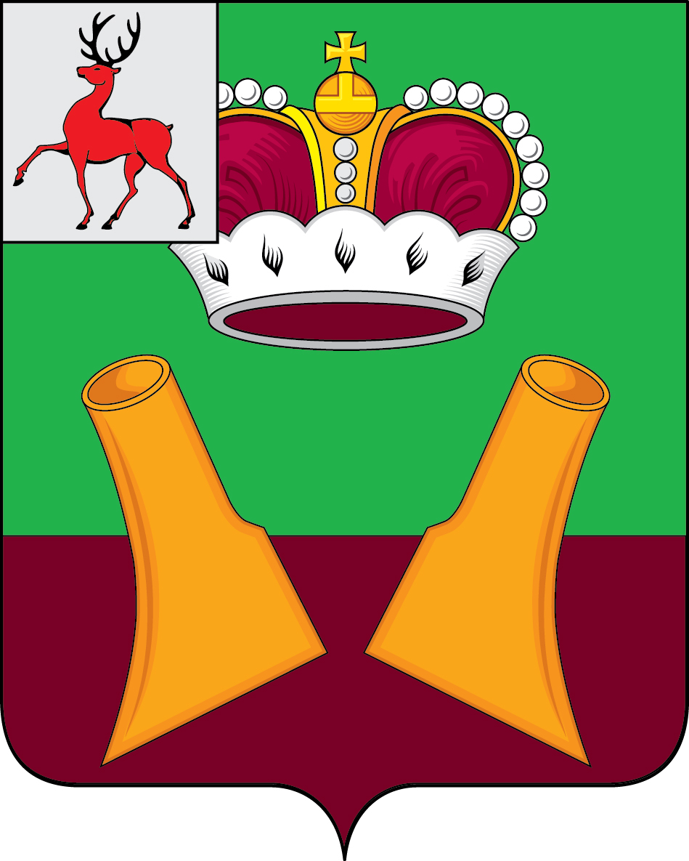

Земское собрание

Княгининского муниципального района Нижегородской области

РЕШЕНИЕ

от _______________ № ____
О внесении изменений в решение Земского собрания Княгининского района от 24.12.2015 № 54 «О комиссии Земского собрания Княгининского района Нижегородской области по контролю за достоверностью сведений о доходах, об имуществе и обязательствах имущественного характера, представляемых лицами, замещающими муниципальные должности в Княгининском районе Нижегородской области»

В соответствии с Федеральным законом от 06.10.2003 № 131-ФЗ «Об общих принципах организации местного самоуправления в Российской Федерации», Федеральным законом от 25.12.2009 № 273-ФЗ «О противодействии коррупции», Закон Нижегородской области от 07.03.2008 № 20-З «О противодействии коррупции в Нижегородской области» Земское собрание Княгининского муниципального района р е ш и л о :
1. Внести в решение Земского собрания Княгининского района от 24.12.2015 № 54 «О комиссии Земского собрания Княгининского района Нижегородской области по контролю за достоверностью сведений о доходах, об имуществе и обязательствах имущественного характера, представляемых лицами, замещающими муниципальные должности в Княгининском районе Нижегородской области» (с изменениями, внесёнными в него решением Земского собрания района от 12.08.2016 № 46, 26.05.2017 № 31) (далее - решение) следующие изменения:
1.1. В наименовании решения и далее по тексту слова «Княгининский район» заменить словами «Княгининский муниципальный район» в соответствующем падеже.
2. Положение о комиссии Земского собрания Княгининского муниципального района Нижегородской области по контролю за достоверностью сведений о доходах, об имуществе и обязательствах имущественного характера, представляемых лицами, замещающими муниципальные должности в Княгининском муниципальном районе Нижегородской области, утвержденное решением, изложить в новой редакции согласно приложению 1.
3. Состав комиссии Земского собрания Княгининского муниципального района Нижегородской области по контролю за достоверностью сведений о доходах, об имуществе и обязательствах имущественного характера, представляемых лицами, замещающими муниципальные должности в Княгининском муниципальном районе Нижегородской области, изложить в новой редакции согласно приложению 2.

Глава местного самоуправления района Д.А.Тараканов

Председатель Земского собрания района Е.А.Шамин

Приложение 1
к решению Земского собрания Княгининского муниципального района
Нижегородской области
от ________________ № _____

Положение
о комиссии Земского собрания Княгининского муниципального района Нижегородской области по контролю за достоверностью сведений о доходах, об имуществе и обязательствах имущественного характера, представляемых лицами, замещающими муниципальные должности
в Княгининском муниципальном районе Нижегородской области

1. В целях сбора, анализа, а также размещения в информационно-телекоммуникационной сети «Интернет» и (или) предоставления для опубликования средствам массовой информации сведений о доходах, расходах, об имуществе и обязательствах имущественного характера лиц, претендующих на замещение и замещающих муниципальные должности в Княгининском муниципальном районе Нижегородской области, а также сведений о доходах, расходах, об имуществе и обязательствах имущественного характера их супруг (супругов) и несовершеннолетних детей создается комиссия Земского собрания Княгининского муниципального района Нижегородской области по контролю за достоверностью сведений о доходах, об имуществе и обязательствах имущественного характера, представляемых лицами, замещающими муниципальные должности в Княгининском муниципальном районе Нижегородской области (далее - комиссия).
2. Комиссия формируется из депутатов Земского собрания. В состав комиссии входят председатель Земского собрания Княгининского муниципального района, депутаты Земского собрания Княгининского муниципального района.
В состав комиссии по согласованию могут входить представители администрации Княгининского муниципального района Нижегородской области, органов государственной власти Нижегородской области.
Персональный состав комиссии утверждается решением Земского собрания Княгининского муниципального района.
3. Комиссию возглавляет входящий в ее состав председатель Земского собрания Княгининского муниципального района.
4. Заседание комиссии правомочно, если в нем участвует не менее двух третей от численного состава комиссии. Решения комиссии принимаются большинством голосов и оформляются протоколом. Документы комиссии оформляются на бланке комиссии и подписываются председателем комиссии.
5. Комиссия осуществляет сбор сведений о доходах, об имуществе и обязательствах имущественного характера лиц, замещающих муниципальные должности в Княгининском муниципальном районе Нижегородской области, а также сведении о доходах, об имуществе и обязательствах имущественного характера супруг (супругов) и несовершеннолетних детей лиц, замещающих муниципальные должности в Княгининском муниципальном районе Нижегородской области, анализ представленных сведений и размещение в информационно-телекоммуникационной сети «Интернет» и (или) предоставления для опубликования средствам массовой информации в порядке, установленном нормативными правовыми актами Российской Федерации, Нижегородской области, а также нормативными правовыми актами Княгининского муниципального района.
6. Комиссия осуществляет прием и регистрацию уведомлений лиц, замещающих муниципальные должности в Княгининском муниципальном районе Нижегородской области, о возникновении личной заинтересованности при исполнении должностных обязанностей, которая приводит или может привести к конфликту интересов, рассматривает поступившие уведомления, принимает решение о мерах по предотвращению или урегулированию конфликта интересов.
7. Комиссия обеспечивает предоставление сведений Губернатору Нижегородской области путём направления их в Отдел по профилактике коррупционных и иных правонарушений Нижегородской области в установленные законодательством сроки.
8. Проверка достоверности и полноты представленных сведений осуществляется по решению Губернатора Нижегородской области Отделом по профилактике коррупционных и иных правонарушений Нижегородской области.

______________________________

Приложение 2
к решению Земского собрания Княгининского
муниципального района
Нижегородской области
от ________________ № _____

Состав комиссии
Земского собрания Княгининского муниципального района Нижегородской области по контролю за достоверностью сведений о доходах, об имуществе и обязательствах имущественного характера, представляемых лицами, замещающими муниципальные должности в Княгининском муниципальном районе Нижегородской области

Шамин Е.А. | председатель Земского собрания Княгининского муниципального района Нижегородской области, председатель комиссии;
Лимонова С.Ю. | начальник отдела юридического контроля и взаимодействия с органами местного самоуправления администрации Княгининского муниципального района Нижегородской области, секретарь комиссии (по согласованию);
Члены комиссии:

Полянский М.В | заместитель председателя Земского собрания Княгининского муниципального района Нижегородской области;
Гусев Н.А. | депутат Земского собрания Княгининского муниципального района Нижегородской области;
 | представитель отдела по профилактике коррупционных и иных правонарушений Нижегородской области (по согласованию).

